Làm Trò Chơi Gép Ảnh
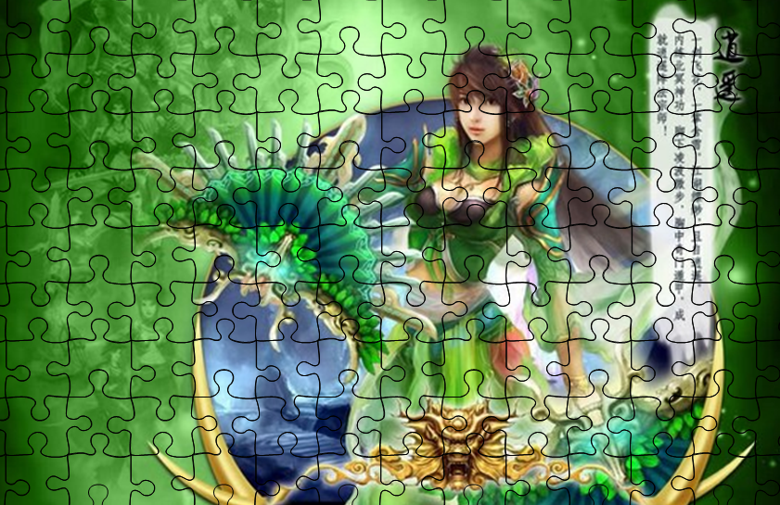Với bức trên nếu ta mang ra in lên giấy cứng, rồi cắt theo các đường kẻ thì ta sẽ có một trò gép tranh giải trí cực kì thú vị.

Nếu bạn là một người hay tìm hiểu về đồ họa, photoshop… thì việt làm một bức tranh như trên không hề khó. Nhưng nếu bạn là một người không biết gi về đồ họa hay chỉnh sửa một bức ảnh thì việt làm bức ảnh như trên là cực kì khó khăn.

Sau đây là một vài bước hướng dẫn làm bức ảnh như trên bằng Microsofd Word:
-Bước 1: Mở Microsofd Word. Chèn bước ảnh cần làm vào bằng cách vào Menu Insert/Picture/Froom File… rồi chọn lấy bức ảnh cần làm rồi nhấn insert.
VD: tôi chèn bức ảnh sau:
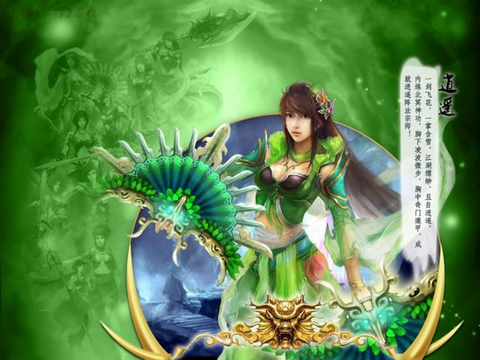
-Bước 2: Vào Insert/Picture/Clip Art…

-Ở cửa sổ Clip Art bạn lựa chọn một hình nào đó ( Lưu ý hình dạng bạn chọn sau này sẽ là một mảnh của trò chơi gép tranh).
VD: Bạn nên chọn các hình có dạng như sau:

-Bước 3: Bạn đặt hình vừa chọn lên tấm hình bạn cần làm.

VD :

-Sau đó copy hình ở trên thành nhiều cái rồi gép lại cho kín hình như sau:
Bạn nên phóng to Word và dùng phiếm tắt Clrt + Phím mũi tên để gép các mảnh cho khớp với nhau.

Bạn nên làm cho kín hết toàn bộ bức tranh để trò chơi của bạn phức tạp hơn.
-Bước 4: Bạn nhấn double click vào các tấm ở phía trên hoặc nhấp phải chuột chọn Format Object… hoặc chọn bức hình vào Format\Object… . Cửa sổ hiện ra bạn chọn lấy thẻ Colors and Lines như sau :

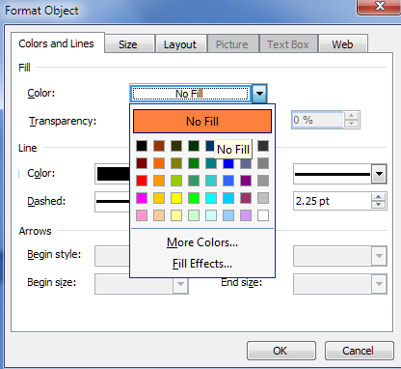
Tại mục Fill\ Color : chọn No Fill
Tại mục Line\Style: nếu đường viền của hình quá lớn bạn thiết lặp nhỏ lại bức hình sẽ đẹp hơn.( Nếu bạn cảm thấy cần thiết).

Nhấn OK bạn sẽ có bạn sẽ được kết quả.

Với một số bước hướng dẫn như trên chúc các bạn có những phút giây thư giãn với những bức hình do chính bạn thiết kế.
Chúc các bạn thành công !

